

Il Museo partecipa alla mostra

Terra e Mare
Paesaggi del Sud, da Giuseppe De Nittis a Giovanni Fattori

organizzata dalla Pinacoteca De Nittis di Barletta
con 20 opere della Collezione Guido Rossi,
opere di rilievo della scuola verista Napoletana e
altri paesaggisti del Centro e del Sud Italia ,

tra cui “Tramonto” e “All’abbeverata” di Filippo Palazzi,
“Nidiata” di Francesco Paolo Michetti e
“Campagna romana” di Giovanni Fattori.

23 aprile – 2 agosto 2009

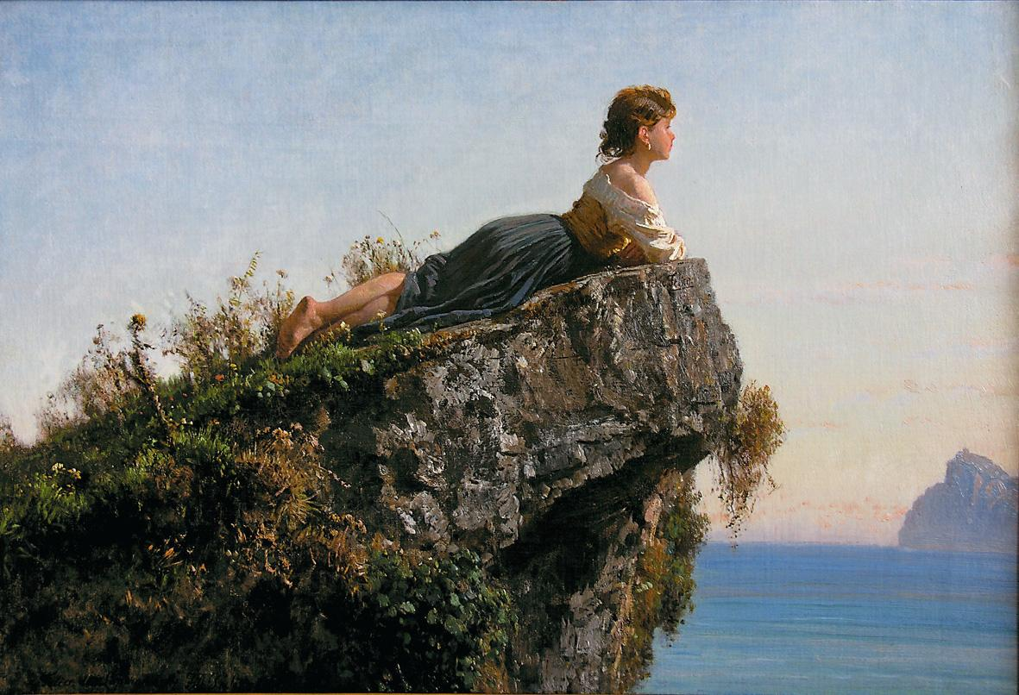

Prima ancora che il turismo moderno scoprisse le masserie e i trulli, artisti come Giuseppe De Nittis, avevano tributato ai campi di grano, agli ulivi, ai cardi selvatici, alle spiagge, ma soprattutto al cielo così mutevole, un omaggio appassionato.
È proprio dalla magia di questo paesaggio che prende le mosse la mostra Terra e mare. Paesaggi del Sud, da Giuseppe De Nittis a Giovanni Fattori curata da Emanuela Angiuli e Tulliola Sparagni e organizzata dalla Pinacoteca “Giuseppe de Nittis” di Barletta in collaborazione con il Museo Nazionale della Scienza e della Tecnologia “Leonardo da Vinci” di Milano.
Attraverso il confronto delle opere dei maggiori paesaggisti del Centro e del Sud Italia - come Giovanni Fattori, Giuseppe De Nittis, Francesco Paolo Netti, Geremia Discanno, Raffaele Girondi, Francesco Romano , Vincenzo Cabianca, Filippo Palizzi, Francesco Paolo Michetti, Francesco Lojacono - passando dall'Adriatico al Tirreno, dai grandi buoi bianchi della Maremma ai “ciuchi” napoletani, percorrendo boschi di nodosi ulivi e campi di fascine, camminando su spiagge ancora deserte e senza limiti, si delinea la grande pittura di paesaggio meridionale, dove la suggestione della natura si congiunge alle problematiche sociali ed economiche. La battaglia per la libertà artistica, che eleva il paesaggio a genere dominante contro le scene storiche e classiche, si affianca alle lotte per la modernizzazione del paese, come si osserva nelle opere in mostra dove i due grandi pilastri dell'impianto stilistico e tematico sono: la presenza del lavoro (contadini e pescatori) e la grande bellezza della natura che indora ogni elemento, anche il più insignificante (un muro scalcinato, una stradina assolata, un cespuglio di fiori selvatici).
“Che bei tempi! Con tanta libertà, tanta aria libera, tante corse senza fine! E il mare, il gran cielo e i vasti orizzonti!... E da per tutto, un profumo di menta selvatica e di aranceti, che io adoro”, così De Nittis sintetizzava quella felicità che il paesaggio natale (pugliese e campano) gli ispirava, spronandolo a una sua continua rielaborazione anche dopo il trasferimento a Parigi e l'accostamento al mondo degli impressionisti.
De Nittis fu tutt’altro che isolato nel descrivere appassionatamente la Puglia. Furono davvero molti i viaggiatori che nella seconda metà dell'Ottocento si spinsero in queste terre, attirati da quello che il più illustre tra loro, lo storico Ferdinand Gregorovius, definì il “magnetismo della storia”, racchiuso nelle figure di Federico II di Svevia, di Manfredi, dei Crociati, di Ettore Fieramosca. Tutti loro non mancarono di sottolineare il fascino strano e magnetico della campagna pugliese, dal Tavoliere al Salento. Piatta e fertilissima, priva di laghi e fiumi, scandita da infiniti uliveti, priva apparentemente di quel carattere pittoresco che già aveva reso famosa la campagna romana e quella campana, eppure così affascinante nel suo rigoglio naturale che la faceva assomigliare a un giardino, con il mare nello sfondo a chiudere l'orizzonte.
La mostra non privilegia l'analisi delle varie correnti stilistiche - la “macchia” toscana, il naturalismo napoletano, la scuola siciliana - ma piuttosto mira a cercare una sintesi tra tutte queste esperienze, così come risulta dall'amicizia che lega tra loro molti artisti di provenienze diverse: come De Nittis, ponte tra la cultura artistica napoletana e quella toscana, o Francesco Michetti amico di vari nomi dell'ambiente campano e romano.
La ricerca di verità muove tutti gli artisti in mostra, e il loro scopo, come scrive uno dei più fini protagonisti di quel periodo, Francesco Netti, “era far di una tela una finestra dischiusa sui campi”. Da questa finestra, aperta in uno dei tanti agriturismi di queste regioni, possiamo ancora oggi rintracciare la bellezza di paesaggi antichi e moderni al tempo stesso.

Il Museo Nazionale della Scienza e della Tecnologia “Leonardo da Vinci” è presente in mostra con 20 opere di rilievo della scuola verista Napoletana e altri paesaggisti del Centro e del Sud Italia, tra cui “Tramonto” e “All’abbeverata” di Filippo Palazzi, “Nidiata” di Francesco Paolo Michetti e “Campagna romana” di Giovanni Fattori.
19 di queste opere costituiscono uno dei nuclei principali della Collezione Guido Rossi, una raccolta di prestigiosi dipinti dell’ottocento italiano che l’imprenditore tessile lombardo, amante della pittura di genere, delle scene di vita quotidiana e dei paesaggi agresti, donò al Museo nel 1958, sottolineando il legame tra Arte e Scienza, tra sapere umanistico e sapere scientifico.

Terra e Mare. Paesaggi del Sud, da Giuseppe De Nittis a Giovanni Fattori
Barletta, Pinacoteca De Nittis-Palazzo della Marra (via Cialdini 74.), dal 23 aprile al 2 agosto 2009. Orarioo: tutti i giorni 10 – 20; venerdì 10 – 23; chiusura tutti i lunedì non festivi. Biglietti: intero € 7 ridotto: € 5, scuole € 1.
Mostra promossa dal Comune di Barletta - Pinacoteca “Giuseppe de Nittis” in collaborazione con il Museo Nazionale della Scienza e della Tecnologia “Leonardo da Vinci” di Milano e con la Regione Puglia. A cura di Emanuela Angiuli e Tulliola Sparagni. Catalogo edito da Silvana Editoriale.

Info: tel. 0883-538312/13 fax 0883-538375
pinacotecadenittis@comune.barletta.ba.it
pinacoteca.segreteria@comune.barletta.ba.it
www.comune.barletta.ba.it

Ufficio stampa del Comune di Barletta, tel.0883578424 fax.0883578408
ufficiostampa@comune.barletta.ba.it
Ufficio stampa del Museo Nazionale della Scienza e della Tecnologia "Leonardo da Vinci",
tel. 0248555 450/372, stampa@museoscienza.it

In collaborazione con
Studio ESSECI - Sergio Campagnolo tel. 049.663499 info@studioesseci.net

